Triển khai hệ thống Domain

Sau khi học bài này học viên có khả năng nâng cấp một máy Windows Server 2016 thành một máy Domain Controller, giúp các máy con gia nhập vào hệ thống domain mà ta đã nâng cấp

  - Chuẩn bị:
+ Một máy server 2016
+ Một máy Client windows 7
  - Mô hình
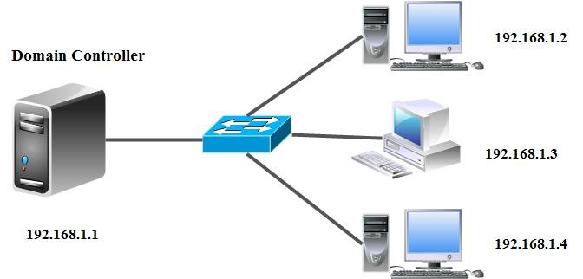
  - Kết quả đạt được
+ Máy client join vào domain, đăng nhập tài khoản ở ADDS trên máy client
  - Thực hiện
+ Khi đặt địa chỉ IP cho Server thì phải trỏ DNS về chính Server vì nó sẽ là nơi để phân giải tên miền mà ta sẽ sử dụng trong quá trình nâng cấp domain

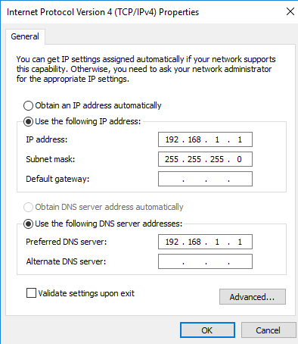
Hình 12-1: Đặt IP cho Server Domain

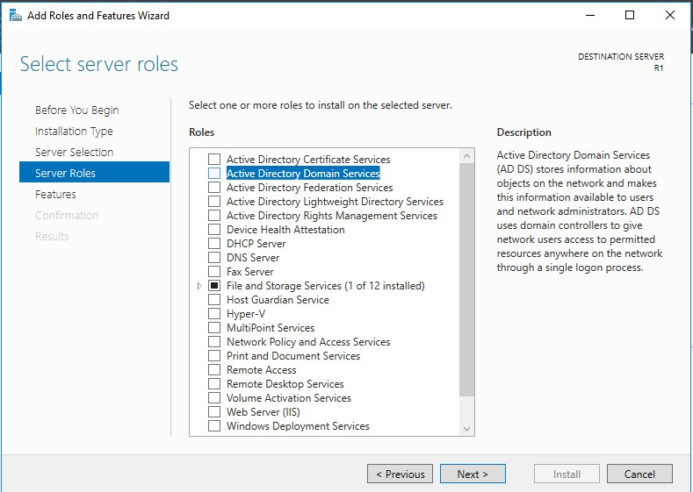

Hình 12-2: Cài dịch vụ ADDS

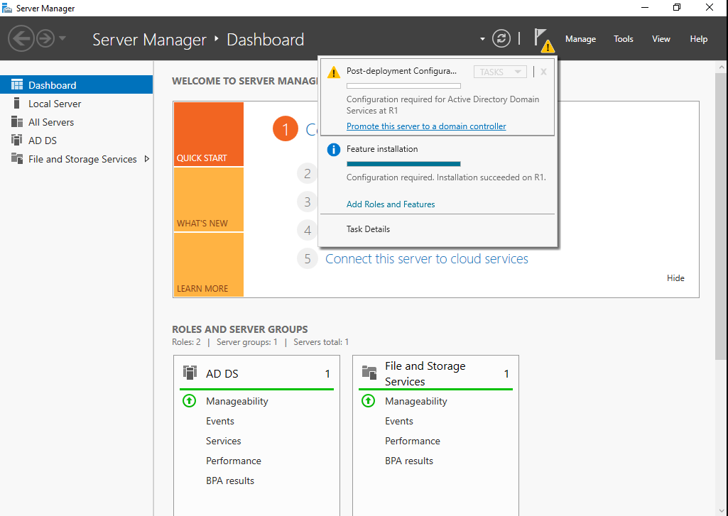
Hình 12-3: Cài Domain

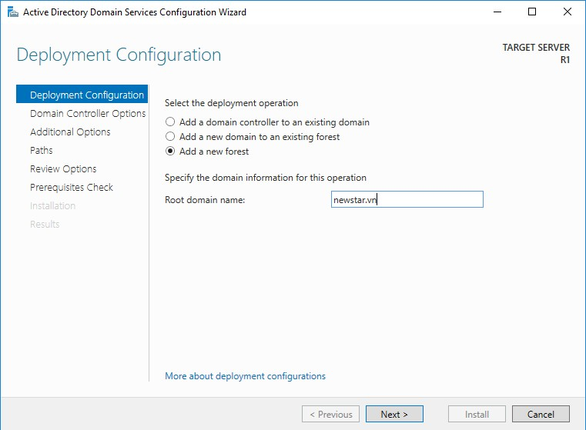

Hình 12-4: Nhập tên domain

+ Quá trình nâng cấp domain đã xong, ta tiến hành tạo tài khoản trên domain

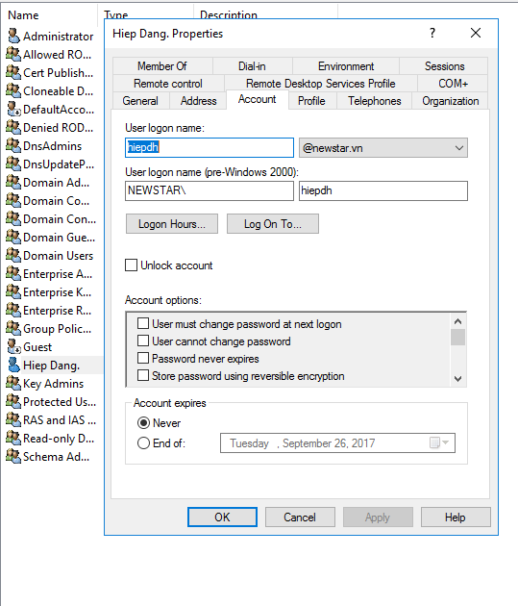

Hình 12-5: Tạo tài khoản trên domain

+ Đặt Ip trên máy client, trỏ DNS về Domain Controller

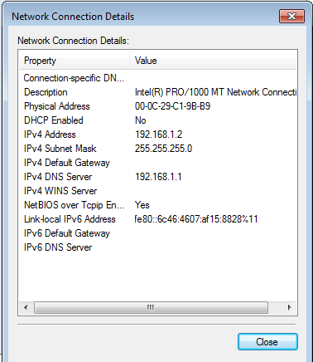

Hình 12-6: Đặt IP trên máy Client

+ Tiến hành gia nhập domain, nhập phải chuột vào My computer chọn vào Property → change setting → Change, check mục Domain nhập tên domain

vào. Sau đó có thông báo yêu cầu nhập tài khoản bên Domain, Nhập tài khoản administrator

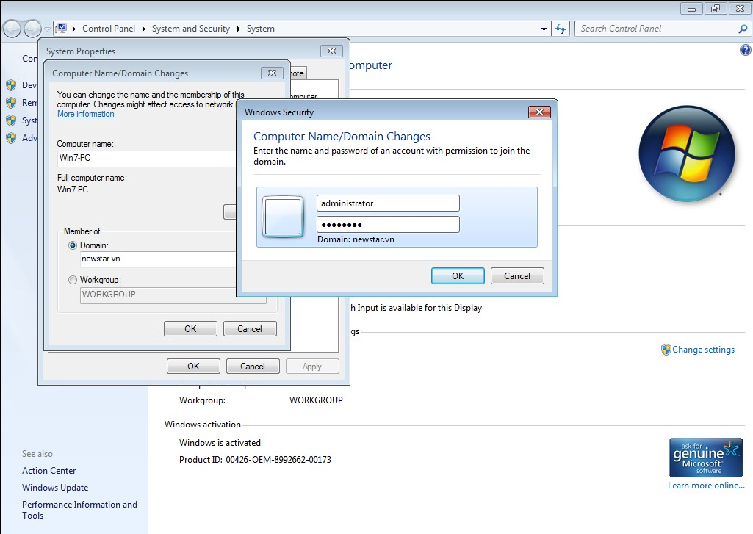
Hình 12-7: Nhập tài khoản trên domain

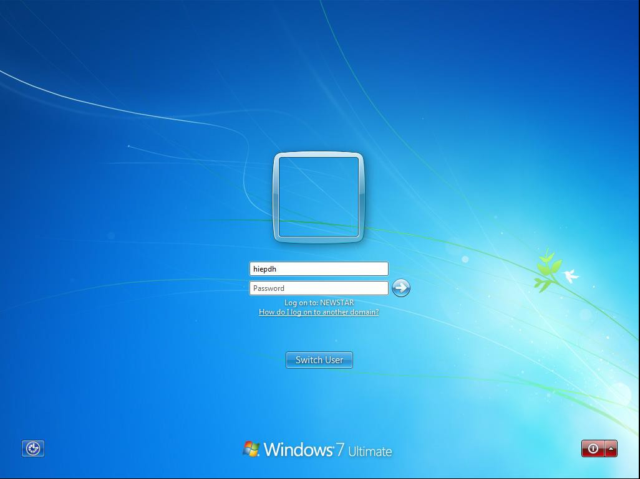
Hình 12-8: Đăng nhập tài khoản hiepdh

+ Thực hiện gia nhập Domain trên máy windows 8

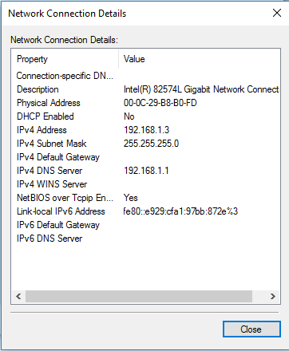
Hình 12-9: Đặt IP trên máy Client

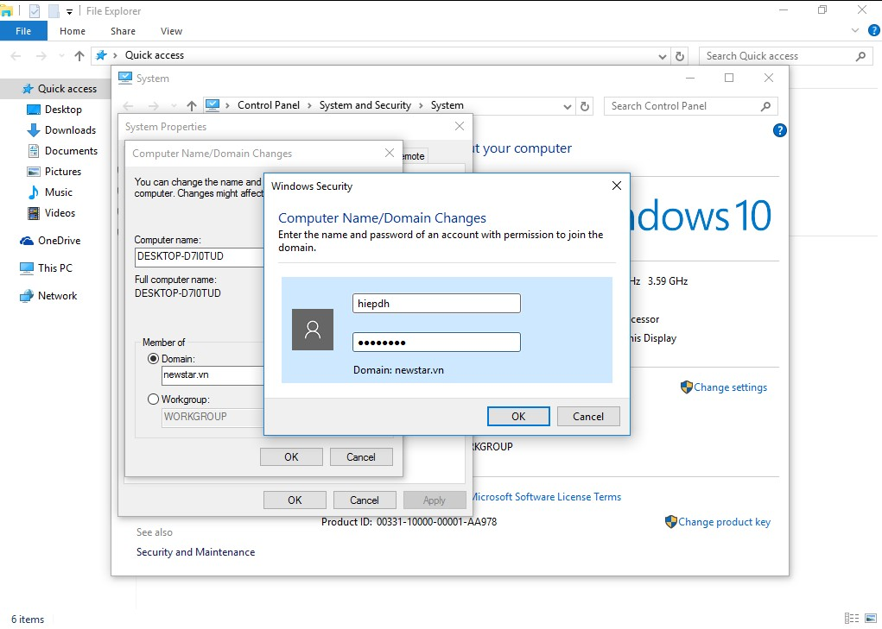

Hình 12-10: Đăng nhập tài khoản hiepdh trên domain

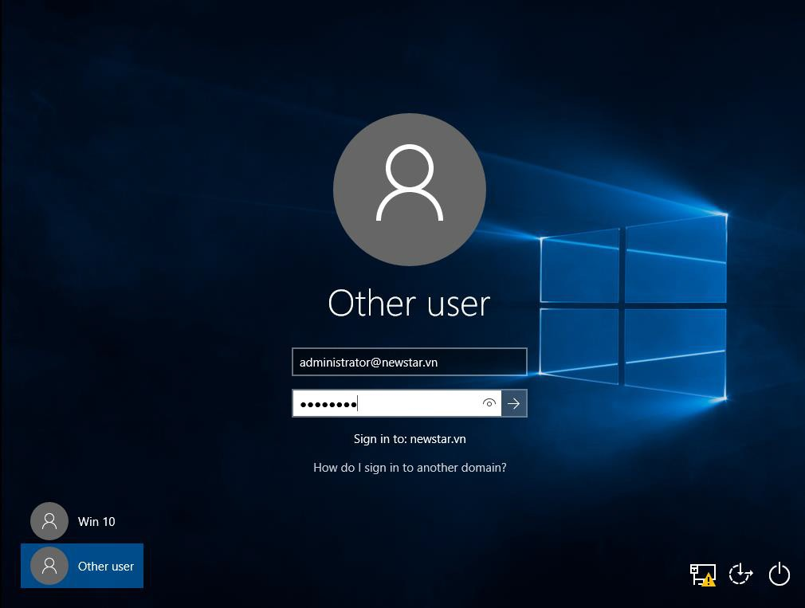
Hình 12-11: Đăng nhập tài khoản Administrator domain trên máy client

+ Sau khi gia nhập xong vào máy Domain ta sẽ thấy các máy client đã gia nhập

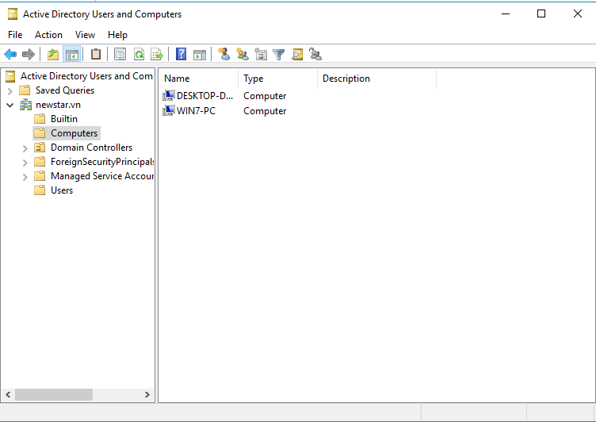

Hình 12-12: Các máy Join domain

